Aufgabe 5: Der Prunk von Versailles und die Armut des Volkes

LERNZIEL:
- Schloss und höfisches Leben als Ausdruck der Macht beschreiben und dem Elend der Bauern gegenüberstellen

Achte auf die Beurteilungskriterien:
1. Du nennst mind. einen Grund, warum Ludwig XIV. sein Schloss in Versailles bauen liess (Auftrag 1).
2. Du nennst mind. vier am Hof des Königs ausgeübte Tätigkeiten oder Berufe (Auftrag 2).
3. Du nennst mind. zwei wirkungsvolle Massnahmen, mit welchen der König den Bauern helfen könnte (Auftrag 3).
4. Du erläuterst mind. zwei Aussagen des Königs, indem du den Luxus von Versailles verteidigst (Auftrag 4).
5. Du zeigst anhand von mind. zwei Beispielen, wozu Steuergelder heute verwendet werden (Auftrag 5).

Zwischen 1661 und 1710 liess König Ludwig XIV. in Versailles ein prächtiges Schloss mit einem grossartigen Park bauen. Dieses Schloss wurde zu seinem ständigen Aufenthaltsort. Hier führte er ein Leben in Prunk und Luxus. Für die Kosten des Hoflebens mussten vor allem die Bauern aufkommen; die meisten verarmten und lebten in Elend.

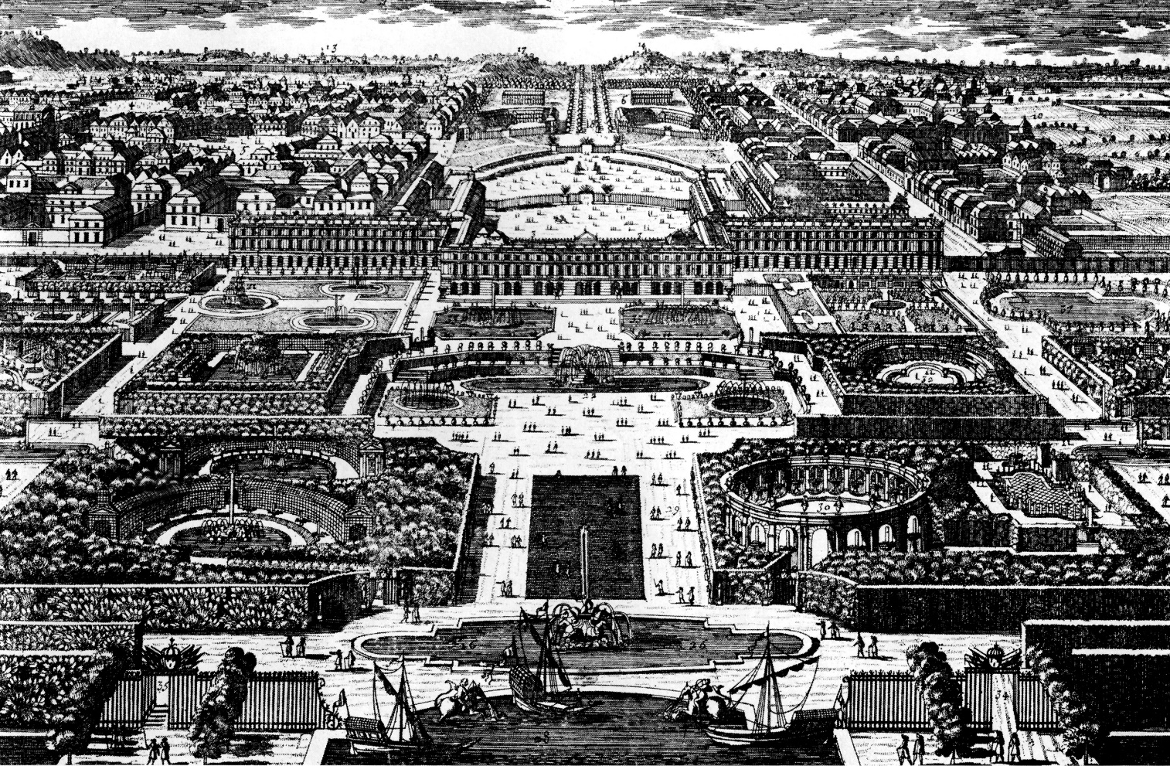

Versailles; Blick vom Beginn des Grand Canal zum Schloss (Kupferstich von Pierre Aveline um 1700)
1. Das Schloss Versailles wurde ausserhalb der Hauptstadt Paris gebaut, weit weg vom Lärm und von der Arbeit des Volkes. Die Gegend war verlassen, es handelte sich um einen Sumpf, der als Bauplatz ungeeignet schien. Warum liess Ludwig XIV. sein Schloss ausgerechnet an einer solchen Stelle bauen?
- Nenne mindestens einen Grund für die Wahl des Standortes.

2. Am Hof von Versailles lebten etwa 12’000 Menschen, die alle irgendwie für den König oder für den Unterhalt des Schlosses und des Schlossparks arbeiteten. Welche Aufgaben hatten diese Leute zu erfüllen?
- Nenne mindestens vier Beschäftigungen, denen die Leute am Hof nachgingen.

3. Zur Zeit Ludwig des XIV. waren die meisten Franzosen Bauern. Über ihr Schicksal berichtete ein Beamter des Königs.

Majestät!
Vom Ertrag ihrer Arbeit bleibt den Bauern wenig übrig. Mehr als die Hälfte müssen sie dem König und dem adligen Landbesitzer abgeben. Wenn einer die Steuer nicht bezahlen kann, nimmt man ihm die Hauseinrichtung weg und verkauft sie. Deshalb lebt manch ein Bauer mit seiner Familie in grösster Armut und geht fast nackt umher.

Dem Bericht entnehmen wir, dass die meisten Bauern in grosser Armut leben. Der Verfasser will dem König aufzeigen, dass das traurige Schicksal der Bauern etwas mit dem Luxus und der Verschwendungssucht am Hof von Versailles zu tun hat. Mit seinem Bericht will der Beamte seinen Herrn auffordern, etwas an der Lage zu ändern. Was könnte der König tun?
- Nenne mindestens zwei Massnahmen, welche das Leben der Bauern erleichtern würden.

4. Für Ludwig XIV. waren das Schloss und der Hof von Versailles mit den vielen Bediensteten äussere Zeichen der Macht.
- Versetze dich in König Ludwig XIV. und erkläre einem Gast, der den Luxus kritisiert, warum für dich das prächtige Schloss und das glanzvolle Leben am Hof so wichtig sind.
- Konkretisiere mindestens zwei der drei Aussagen mit passenden Erläuterungen, die sich auf den Hof von Versailles beziehen.

Als Herrscher bin ich von Gott eingesetzt und regiere im Namen Gottes.

Keiner soll mehr Macht haben als ich.

Frankreich soll das mächtigste und reichste Land sein.

5. Heutzutage werden in allen Ländern Steuern eingezogen. In der Schweiz bezahlen die Menschen die Steuern in erster Linie der Gemeinde, in welcher sie wohnen. Die Gemeinde unternimmt dann mit dem eingegangenen Geld einiges, das den Leuten zu Gute kommt. Wofür gibt deine Wohngemeinde das Geld aus, das sie eingezogen hat?
- Nenne mindestens drei Aufgaben, welche die Gemeinde zugunsten ihrer Bewohnerinnen und Bewohner wahrnimmt.

